گزارش كارشناسي
پرونده‏هاي ديوان عدالت اداري
در خصوص:
ابطال بند«۴» مصوبۀ شماره ۹۲۳۰۸/ت۴۰۵۸۷ک مورخ ۷/۶/۱۳۸۷ هیئت ‌وزیران
كد گزارش: 9502013
تاريخ انتشار: 19/02/1395

شناسنامه گزارش
گزارش كارشناسي پرونده‏هاي ديوان عدالت اداري
موضوع:
ابطال بند«۴» مصوبۀ شماره ۹۲۳۰۸/ت۴۰۵۸۷ک مورخ ۷/۶/۱۳۸۷ هیئت ‌وزیران
تهيه و تنظيم:
محمد برومند
نظارت:
محمدعلی فراهانی و محمدهادی زرافشان

پژوهشكده شوراي نگهبان
شماره گزارش: 9502013
تاريخ تنظيم: 19/02/1395

گزارش کارشناسی پرونده‌های استعلامی دیوان عدالت اداری
موضوع شکایت: ابطال بند«۴» مصوبۀ شماره ۹۲۳۰۸/ت۴۰۵۸۷ک مورخ ۷/۶/۱۳۸۷ هیئت ‌وزیران
شاکی: آقای جبار رحمانی
طرف شکایت: هیئت ‌وزیران
جهات مغایرت شرعی: مغایرت با نظر و فتوای مراجع عظام تقلید
شماره و تاریخ نامه دیوان: ۲۰۰/۱۴۸۱۹۳/۲۱۰/۹۰۰۰ - ۲۳/۹/۱۳۹۴
مقدمه
آقای جبار رحمانی درخصوص ابطال قسمتی از مصوبۀ هیئت‌وزیران به دیوان عدالت اداری شکایت کرده است. از نظر وی مصوبۀ مذکور، بی‌آنکه امر کارشناسی دخالت داده شود، به از رده خارج‌کردن و اسقاط وسایل نقلیه منجر شده است و این امر را به استناد استفتائاتی که انجام داده، مغایر شرع اعلام کرده است.
شرح و بررسی
تبصره«۱۳» ماده‌واحدۀ «قانون بودجۀ سال ۱۳۸۵ کل کشور» و نیز سال ۱۳۸۶، به دولت اجازه می‌داد که درخصوص سامان‌دهی حمل‌ونقل عمومی و خارج‌کردن خودرو‌های فرسوده از چرخۀ حمل‌ونقل اقدام کند. بعد از آن با تصویب «قانون توسعۀ حمل‌ونقل و مدیریت مصرف سوخت» در تاریخ ۱۸/۹/۱۳۸۶، دولت مکلف شد در راستای سامان‌دهی حمل‌ونقل عمومی وارد فاز اجرایی شود. براساس ماده(۱) این قانون، خارج‌کردن خود‌روهای فرسودۀ سبک و سنگین مسافری و باری درون و برون شهری، یکی از تکالیف دولت دانسته شده است.
وزرای عضو ستاد مدیریت حمل‌ونقل و سوخت کشور در تاریخ ۷/۶/۱۳۸۷ به استناد اصل ۱۳۸ قانون اساسی تصویب‌نامه‌ای را صادر کرده‌‌اند که بند «۴» آن کامیون‌های بالای ۲۵ سال را فرسوده اعلام کرده و شاکی پرونده به این بند اعتراض کرده است. ذکر این نکته لازم است که برطبق این مصوبه، در قبال از رده خارج‌کردن وسیلۀ نقلیۀ فرسوده، تسهیلاتی جهت جایگزینی وسیلۀ نقلیۀ جدید، به صاحب وسیلۀ نقلیۀ فرسوده داده می‌شود.
از لحاظ قانونی، همان‌گونه که اشاره شد، این تصویب‌نامه براساس موازین قانونی صادر شده است و ایراد حقوقی ندارد.
اما شکایت شاکی، علاوه‌بر خروج از اختیارات قوۀ مجریه، براساس مغایرت با موازین شرع شکل گرفته است که در ذیل دلایل وی مطرح خواهد شد.
شاکی صرف گذشتن مدت مذکور در تصویب‌نامه (۲۵ سال برای کامیون) را برای اسقاط‌کردن وسیلۀ نقلیه کافی نمی‌داند و معتقد است که برای تشخیص وسایل نقلیۀ اسقاطی، علاوه‌بر در نظر گرفتن مدت زمان ساخت وسیلۀ نقلیه، باید نظر کارشناسی نیز دخیل باشد. وی ضمن شرح ماوقع، حکم شرعی اسقاط وسیلۀ نقلیه به صرف گذشتن مدتی خاص و بدون نظر کارشناسی و رضایت مالک را از چند تن از آیات‌ عظام درخواست کرده است که ایشان نیز در پاسخ مطالبی را ذکر کرده‌اند. شاکی از این پاسخ‌ها به‌عنوان مستند مغایر شرع‌ بودن مصوبۀ مذکور استفاده کرده ‌است.
جمع‌بندی
موضوع اصلی شکایت شاکی مربوط‌به مصوبۀ وزرای عضو ستاد مدیریت حمل‌ونقل و سوخت کشور می‌شود که این مصوبه، به استناد صلاحیتی تصویب شده که «قانون توسعۀ حمل‌ونقل و مدیریت مصرف سوخت» مبنی‌بر از رده خارج‌کردن خودروهای فرسوده، به دولت داده است. بنابراین شکایت شاکی از لحاظ حقوقی، خالی از وجاهت به‌نظر می‌رسد.

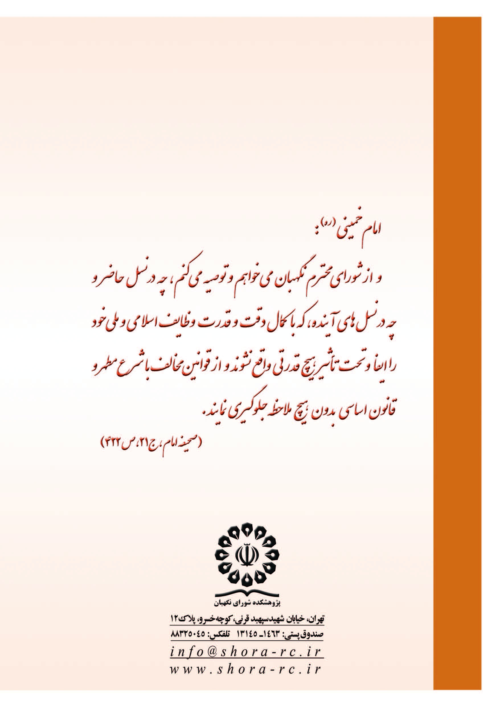

. «به‌منظور دستیابی به توسعۀ پایدار شهری جهت حفظ محیط‌زیست و در راستای تحقق جزء «۳» بند «الف» ماده(۳۰)، بند «الف» ماده(۲۲) و بندهای «الف» و «ب» ماده(۶۲) قانون برنامۀ چهارم توسعۀ اقتصادی، اجتماعی و فرهنگی جمهوری اسلامی ایران، به دولت اجازه داده می‌شود برای توسعۀ حمل‌ونقل عمومی (حمل‌ونقل ریلی شهری، ناوگان اتوبوس‌رانی و تاکسی‌رانی شهری) و خارج‌کردن خودروهای فرسوده از چرخۀ حمل‌ونقل، در سال ۱۳۸۵ حداکثر تا چهارمیلیارد (۴.۰۰۰.۰۰۰.۰۰۰) دلار را از طریق منابع مالی خارجی (فاینانس) در چارچوب بند «۵» تبصره«۲» و یک‌میلیارد و پنجاه‌ودومیلیون و شش‌صدهزار (۱.۰۵۲.۶۰۰.۰۰۰) دلار [را] با استفاده از حساب ذخیرۀ ارزیِ موضوع ردیف ۳۱۰۳۰۵ تأمین و در جهت انجام اقدامات زیر اختصاص دهد... .»
. «دولت مکلف است در جهت توسعۀ حمل‌ونقل درون‌شهری و برون‌شهری کشور و مدیریت بر مصرف سوخت، نسبت‌به بهینه‌سازی عرضۀ خدمات حمل‌ونقل (از طریق اصلاح و توسعۀ شبکۀ حمل‌ونقل ریلی، برقی‌کردن خطوط و اجرای علائم و تأسیسات و ارتباطات، افزایش سرعت در شبکۀ ریلی، یکپارچه‌سازی و سامان‌دهی مدیریت حمل‌ونقل، اصلاح قیمت‌ها، ایمن‌سازی و بهبود تردد، بهسازی و از رده خارج‌نمودن خودروهای فرسودۀ سبک و سنگین مسافری و باری درون و برون شهری، تبدیل خودروهای بنزین‌سوز و گازوئیل‌سوز به دوگانه‌سوز، الزام معاینۀ فنی، توسعۀ ناوگان حمل‌ونقل همگانی ون و مینی‌بوس و مدی‌بوس و اتوبوس، استفاده از سامانۀ هوشمند حمل‌ونقل، ساخت و توسعۀ شبکۀ آزادراه‌ها و بزرگراه‌های بین شهری، حمل ترکیبی کالا از مبدأ تا مقصد نهایی با شبکۀ ریلی و شبکۀ مکمل جاده‌ای، الزام به داشتن توقفگاه در انواع کاربری‌ها، احداث توقفگاه‌های عمومی، سامان‌دهی و ایجاد توقفگاه‌ها و پایانه‌های بار و مسافر شهری و برون‌شهری اعم از ریلی و جاده‌ای در نقاط مناسب از شهرها و حومۀ آن، افزایش امنیت و قابلیت اطمینان و دسترسی)، بهینه‌سازی تقاضای حمل‌ونقل (از طریق اصلاح فرایندهای اداری، کاربرد فناوری اطلاعات و ارتباطات، اصلاح کاربری زمین و آمایش سرزمین، اعمال محدودیت‌های ترافیکی، آموزش و فرهنگ‌سازی)، بهینه‌سازی مصرف انرژی (از طریق عرضۀ بنزین و گازوئیل در بخش‌های حمل‌ونقل و صنعت و کشاورزی با اولویت کارت هوشمند سوخت، احداث جایگاه‌های عرضۀ گاز، حمایت از ابداعات و اختراعات مؤثر در کاهش مصرف سوخت)، بهینه‌سازی تولید خودرو (از طریق تولید خودروهای گازسوز، تأمین تجهیزات استفاده از گاز توسط خودروها، حمایت از تولید خودروهای برقی، دونیرویی (هیبریدی) و کم‌مصرف، استانداردسازی تولید خودروی سبک و سنگین و موتورسیکلت در مصرف سوخت و کاهش آلایندگی) و خروج بنزین و گازوئیل از سبد حمایتی، حداکثر از ابتدای سال ۱۳۹۱ هجری‌شمسی اقدام نماید.»
. موضوع شکایت شاکی به بند «۴» مصوبۀ شماره۹۲۳۰۸/ت۴۰۵۸۷ک مورخ ۷/۶/۱۳۸۷ مربوط است که به اشتباه، بند «۴» تبصره(۳) تصویب‌نامۀ شماره۱۸۷۰۶/ت۳۷۱۹۲ه‍ مورخ ۱۱/۱۲/۱۳۸۶ درج شده است.
. بند «۵» مصوبۀ مذکور: «تسهیلات بانکی و یا کمک بلاعوض برای از رده خارج‌شدن وسایل نقلیۀ فرسوده، متناسب با ارزش وسیلۀ نقلیۀ فرسوده، حداکثر تا پایان سال ۱۳۹۴ اعطا می‌گردد... .» (لازم به ذکر است که مهلت استفاده از این تسهیلات تمدید نیز شده است)
. پاسخ‌های ذیل به ایشان داده شده است: آیت‌ا... ناصر مکارم‌شیرازی: «تخلف از قوانین و مقررات حکومت اسلامی جایز نیست.» آیت‌ا... علی محمدی‌تاکندی: «اینجانب پرونده و شکوائیۀ آقای جبار رحمانی را خواندم. قانون کلی وزیران برای خواباندن ماشین‌ها از سال فلان تا سال فلان،‌ کافی نیست؛ ممکن است کسی ماشین خود را اکثر خوابانده، سالم نگه داشته. پس معیار، کارشناس متعهد است؛ اگر کارشناس تشخیص داده ماشین سالم است، حکم به خواباندن آن حرام است. امید است ان‌شاءا... دقت شود.» «... هیئت مسئولین بالا تصویب نمودند با صلاح‌دید خودشان درست است، اما در مصادیق و موارد ماشین‌ها باید به کارشناس محول شود، بدون کارشناسی خلاف شرع است. چون کسی که ماشین او سلام است پایمال می‌شود. ان‌شاء‌الله مواظب باشید.» آیت‌ا.. حاج‌محمود هدایتی: «این امر در صورت عدم‌رضایت مالک، خلاف شرع است.»

